 Décembre 2017

Projet de développement durable à Dzogbépimé au TOGO
Phase réalisation – référence du projet : 2015-000932-003-TG – Equipe Mission : Laurent Dietrich et Jean Pierre Beyl
-------------------------------------------------------------------------------------------------

Compte rendu de la phase réalisation

Rappel de la genèse du Projet
Nous avons été sollicités en mai 2014 par le chef du canton, le chef du village et le Comité des Villageois de Développement (CVD) de Dzogbépimé pour les conseils, le dimensionnement technique et l’accompagnement d’un projet de développement.
Lors d’une mission de réalisation à Yobo en juin 2014, nous avons passé à Dzogbépimé pour évaluer les besoins.
En effet, le village de Dzogbépimé est en train d’agrandir son dispensaire, la partie existante sera utilisée pour les consultations et le traitement des maladies, la nouvelle partie sera utilisée pour les accouchements et comme centre de vaccination pour Dzogbépimé et sept villages des alentours.
L’école publique souhaiterait dispenser une formation informatique pour les jeunes ainsi que des cours d’alphabétisation pour les adultes le soir.
Ni le dispensaire, ni l’école ne dispose d’éclairage ou d’alimentation électrique.
Le village est doté de deux puits avec pompe à pieds en mauvais états et qui sont à sec en été par manque de profondeur.
L’objectif étant d’augmenter de quelques heures le soir la disponibilité de la salle de classe et d’améliorer les conditions de travail et d’accouchement au dispensaire. Mais également de mettre à disposition de la population de l’eau en quantité toute l’année. Nous traiterons également un volet hygiène par l’installation de latrines.

Finalités du Projet
Le projet Dzogbépimé a plusieurs finalités :
- Permettre de meilleures conditions de travail des infirmiers et des matrones, renforcer la sécurité et le confort des patients du dispensaire.
- Contribuer à l’amélioration des conditions de vie des villageois par l’apport de points de distribution d’eau, mais également de l’éclairage de la place publique.
- La création d’activités génératrice de revenus (soirées à thème, recharge de batteries, vente d’eau, …
- Contribuer à l’amélioration de l’éducation à l’école.
- Création d’une formation à l’outil informatique
- Contribuer aux meilleures connaissances du risque électrique et connaissance des gestes de maintenance des installations.
- Amélioration des conditions d’hygiène de vie de la population et des écoliers.

Description des bénéficiaires
Le projet concerne :
Pour le dispensaire : Dzogbépimé et la population des sept villages environnant à savoir : Howueve, Houve, Kouve, Kplomade, Avedome, Dzokope, et Atchave ce qui représente environ 8 500 habitants.
Pour l’école et la distribution d’eau, Dzogbépimé avec ses 3 500 habitants
Pour l’initiation à l’informatique : les jeunes du village.
Pour les cycles d’initiation à l’hygiène de vie : les élèves des écoles primaires et du collège.
Structures concernées : Le dispensaire, l’école et le local informatique, le château d’eau avec la distribution d’eau sur la place publique et la place centrale pour l’éclairage.

Contribution des bénéficiaires au projet
Les villageois ont participé au projet de » Développement durable à Dzogbépimé » mené sous l’égide d’Electriciens sans Frontières de manière suivante :
- Par la mise à disposition des terrains pour l’emplacement du forage et du château d’eau ainsi que la mise à disposition du terrain et de bâtiment d’initiation à l’informatique, pour une valeur totale de 1216€.
- Par la fourniture de main d’œuvre pour la réalisation des différentes tranchées, la mise en place des tuyaux et gaines électriques, le remblayage pour un équivalent de 6 hommes pendant 24 jours soit un montant de 360€.
- La mise en place d’un véhicule avec chauffeur pour tous les trajets aux alentours de Lomé et Dzogbépimé pendant 13 jours soit un équivalent de 640€
- L’hébergement de l’équipe mission d’ESF pendant la durée du séjour à Dzogbépimé pour une valeur de 84€.
Montant totale de la participation locale au projet : 2300€

Partenaires Opérationnels
Partenaires Financiers : L’Agence de l’eau du Bassin Rhin-Meuse, la fondation EDF, La région Alsace-Champagne-Ardenne-Lorraine, le Syndicat d’électricité et de gaz du Rhin, l’Euro-Métropole de Strasbourg, L’association Arc en Ciel, SCRELEC.
Autres Partenaires :
Le Comité villageois de Développement «CVD» aide le chef du village dans la gestion et l’organisation de la communauté, mais le CVD a aussi comme objectif d’aider les jeunes dans leur développement par exemple : les initier à l’agriculture et à la culture maraichère. Ceci afin de leur donner le gout du travail, une initiation à la gestion des ressources naturelles afin de les maintenir au village.
L’association : « UFRAZO » Union Fraternelle des Ressortissants de Zogbépimé, basée à Lomé, association d’entre-aide des ressortissants de Dzogbépimé qui œuvre depuis de nombreuses années pour le développement et l’amélioration des conditions de vie des habitants de leur village d’origine.
Le « Centre d'Appui et d'aide Humanitaire Immaculée Conception » (CAAHIC) géré par Sœur Claire de la congrégation de l’immaculée conception à Lomé. Elle a créé un bâtiment public comprenant un local pour former les jeunes du village à la dactylographie. But de cette association : donner une base informatique aux enfants sans quoi ils seront en retard au lycée et à l'université.
L’association « Arc en Ciel » dont le Président, M. Badohoun Jean est originaire de ce village du TOGO. Association humanitaire avec son siège à la Maison des Associations 1 place des Orphelins 67000 à Strasbourg, elle a comme objectif, l’entraide, la solidarité et le soutien à des projets divers tels que : le Téléthon, la réfection de la toiture d’un collège au Togo, les Resto du cœur, etc.

Activités et résultats
Le Dispensaire. A notre grand étonnement, une équipe de Pharma-Huma de Montpellier est passée en 2016 pour peindre les murs de la maternité et du dispensaire. Ils en ont profité pour installer un éclairage avec des lampes leds dans les différentes salles de la maternité. Mais il s’avère que ces installations n’ont pas été correctement calculées et sont insuffisantes aux besoins de l’activité du dispensaire. Nous avons complété cette installation avec les éléments prévus à savoir : le remplacement des ampoules, le raccordement de ces éclairages et du réfrigérateur sur notre alimentation photovoltaïque, la mise en place d’un lavabo avec eau courante et système d’évacuation des eaux usées.
La distribution d’eau : après une recherche électromagnétique du point le plus favorable, un forage de 80 mètres a été réalisé ce qui permet d’avoir de l’eau en abondance. Cette eau a été analysée et présente aucune trace de germes. Le forage éloigné de 120 m du château d’eau de 5000 litres (ce qui occasionne un surplus de câbles et de tuyauterie), fonctionne correctement et donne accès à une eau de qualité. La distribution se fait sur 8 robinets dont 3 sont installés à côté du château d’eau, 3 autres robinets sont installés de l’autre côté de la route principale du village sur la place des fêtes et 2 robinets à l’entrée du quartier Est du village. Ce qui fait 3 endroits différents de ravitaillement en eau pour les villageois et évite à ceux-ci de devoir traverser la route lors de leurs approvisionnements en eau. Le château d’eau accueil au rez-de-chaussée un local technique pour le tableau électrique avec les différentes protections, les batteries, ainsi qu’une station de recharges de téléphones portables et dans son haut les panneaux photovoltaïques et le poly-tank. Il y a également au rez de chaussée, un petit habitat permettant de loger le gardien.

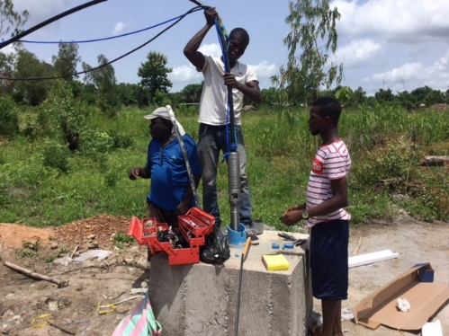 | 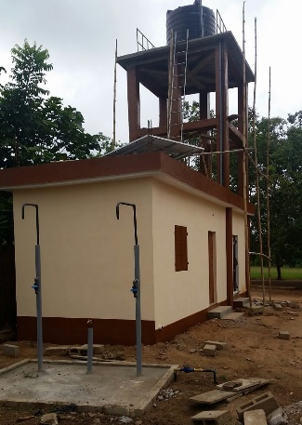 | 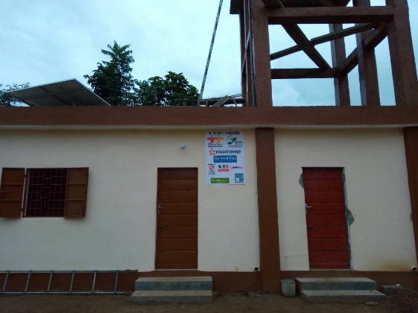
Mise en place de la pompe à eau Les robinets de distribution d’eau Le château d’eau et le panneau des logos

L’éclairage de la place principale a été une fête pendant plusieurs nuits et permet de se regrouper, grands et petits, mais surtout de développer un commerce local naissant. Aux dernières nouvelles, les villageois ont même décidé de tenir les veillées mortuaires (évènements très importants pour les villageois) sur cette place dorénavant éclairée. Un éclairage nocturne a également été mis en place au dispensaire.
L’école : nous avons électrifié deux salles de classe ainsi que le logement du directeur d’école, ce qui permet non seulement aux élèves d’augmenter de quelques heures l’utilisation de la salle de classe, surtout en période de révisions avant examens, aux adultes d’y tenir leurs séances d’alphabétisation, mais également au directeur de bénéficier d’un éclairage et d’une prise de courant dans son logement.
Une des deux salles de classe « électrifiée » permet, avec l’utilisation d’un ordinateur portable et du vidéoprojecteur, d’organiser des réunions ou soirées à thèmes avec projection de films ou documentaires. Ces soirées à thèmes sont organisées par le Comité Villageois de Développement. Cette activité est génératrice de revenus puisque les soirées à thèmes sont payantes et ont beaucoup de succès.
Local informatique : nous avons pu installer 5 ordinateurs équipés de Pak-office, 1 vidéoprojecteur et 1 imprimante.
Les éclairages et prises de courant installés au local, permettent de dispenser une formation à l’informatique aux jeunes du village et à toutes personnes intéressées. Les instituteurs et les professeurs des écoles et du collèges nous ont fait part de leur grand intérêt pour cette initiation à l’informatique.
Un accès à internet sera possible avec une clé 3G.
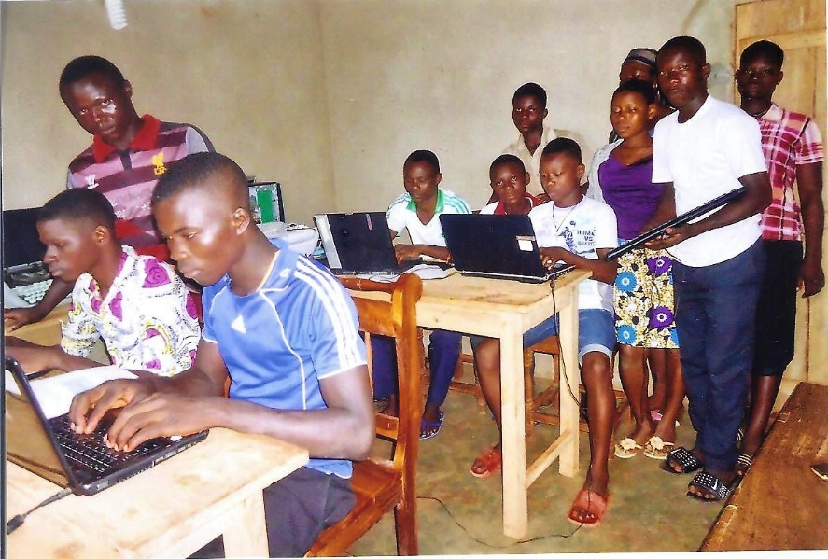

Le local d’initiation à l’informatique.

L’initiation à l’informatique a fonctionnée tout l’été avec comme « stagiaires » les instituteurs des écoles primaires et les professeurs du collège. Depuis la rentrée scolaire en septembre, 18 élèves du collège se sont déjà inscrits et suivent assidument le cycle d’initiation à l’informatique.
En résumé : nous avons installé 3 éclairages nocturnes au lieu des 2 prévus, électrifiés deux salles de classes, équipés le local informatique de 5 ordinateurs portables à la place de 4 et la distribution d’eau ne se fait pas en un point mais en trois endroits différents.
Les formations : une quinzaine de personnes a participé à 3 matinées d’initiation au fonctionnement des installations électriques (pompage, panneaux solaires, accumulateurs, régulation, …) Les problématiques de sécurité des personnes, de pérennisation et d’entretien des installations ont aussi été abordées. Une dizaine d’élèves du Collège d’Enseignement Général et leurs professeurs ont participé à 2 matinées de travail sur le calcul des installations, du champ photovoltaïque et des batteries.
En parallèle Sœur Claire a commencé les cycles de formation à l’hygiène de vie auprès de tous les enfants des écoles primaires et du collège. Pour les plus jeunes l’information et les travaux pratiques ont été fait en langue locale. Grace à ces informations et l’apprentissage des gestes appropriés, certaines maladies comme la Galle, le vers Guinéen, les poux… vont régresser.
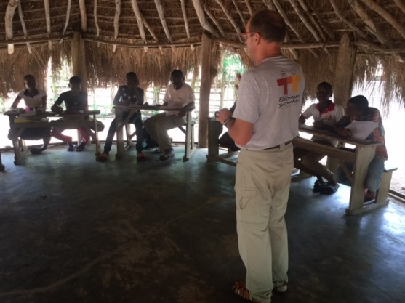 | 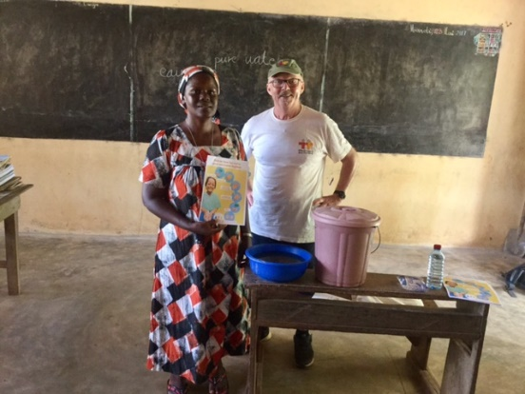
La formation à l’électricité par jean Pierre la formation à l’hygiène de vie par Sœur Claire
Sœur Claire qui est revenue à Dzogbépimé en aout, a refait des séances d’informations à l’hygiène pour les adultes
Convention : une convention a été signée entre les différents acteurs du projet.
Pour accompagner les villageois dans l’appropriation des actions de ce projet et la pérennisation des installations, nous avons cumulé les entretiens avec le chef du village, le CVD, les représentant des parents d’élèves, directeurs des écoles, et avec Sœur Claire.

Déroulement de notre mission effectuée du 8 au 30 mai 2017
Nous avons été bien accueillis par le chef du village, CVD, notables, ainsi que par toute la population locale.
Notre hébergement à Dzogbépimé a été assuré dans la maison de Jean Badohoun, ressortissant de ce village mais habitant à Strasbourg depuis une trentaine d’année.
Concernant les travaux :
Les entreprises Togolaises n'ayant pas de fonds de roulement pour engager des travaux de cette ampleur, elles attendaient nos acomptes pour commencer les travaux. Les transactions bancaires entre la France et le Togo ayant pris beaucoup de temps, le début des travaux a pris plus d'un mois de retard.
D'où les travaux suivants encore à terminer au moment de la fin de notre mission :
1- finition des travaux du Château d'eau, réalisation du crépi, mise en place du poly-tank de 5000litres, installation complète et définitive des robinets de distribution d'eau.
2- construction des latrines au dispensaire et à l'école avec mise en place des lavabos et leurs raccordements en eau.
3- mise en place définitive du panneau avec les logos de nos partenaires ainsi que des affiches « hygiène » qui seront fixées au-dessus des lavabos aux entées du dispensaire et de l’école.

Jean, le ressortissant de Dzogbépimé habitant à Strasbourg, resté surplace jusqu'en septembre, a suivi l'évolution des travaux et nous en a tenu informé par téléphone et par la transmission de photos.
Le paiement du solde des factures aux entreprises, ne sera effectué qu’après achèvement total des travaux.
A la rédaction de ce compte rendu (fin décembre 2017) l’ensemble de ces travaux a été réalisé.
Pérennisation et suivi du projet : Le chef du village, le CVD et UFRAZO s’engagent à tenir un budget en approvisionnant les sommes nécessaires à la maintenance et à l’entretien courant de ces installations. Une convention a été établie entre ESF et les partenaires locaux.
Structure de gestion
Le chef du village, le CVD et UFRAZO ont donné délégation à M. Prosper Gamedey pour la gestion de l’ensemble de ces installations. Il tiendra à jour le livre des comptes avec les différentes rentrées d’argents et des dépenses pour les frais de personnel, les petits matériels à remplacer, l’approvisionnement en papier WC, savon, ampoules, etc. Il transmettra trimestriellement au chef de projet ESF, l’état des indicateurs mis en place. Il sera également responsable de la gestion des provisions pour la maintenance future (remplacement pompe, panneaux photovoltaïque et batteries).
Entretien des installations
Le chef du village et le CVD ont désignés 2 personnes qui, sous les ordres de M. Gamedey, seront responsable de l’entretien et de la propreté des installations. Ils devront tous les jours veiller à la propreté des latrines, au réapprovisionnement du papier WC et du savon au bon fonctionnement de l’ensemble des installations, robinets, etc. Ils procéderont au remplacement des pièces défectueuses telles que les ampoules, robinets, verrou des latrines, etc. Ils laveront au moins une fois par mois les panneaux solaires et les déflecteurs des éclairages extérieurs.
Indicateurs mis en place
Le chef de projet se renseignera trimestriellement auprès de M. Prosper, gestionnaire des installations, par rapport au bon fonctionnement des installations et de l’évolution des indicateurs mis en place.
Nous avons mis en place les indicateurs mensuels suivants :
- Nombre de bassines d’eau vendues
- Nombre de recharges de téléphones portables effectuées
- Nombre de participants aux séances d’initiation à l’informatique
- Nombre de séances à thèmes avec projection réalisées
- Nombre de séances d’initiation à l’hygiène de vie réalisées

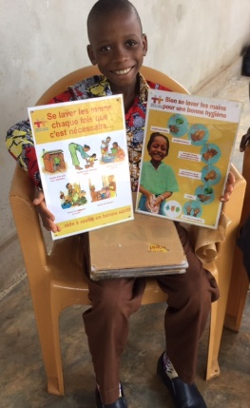 | 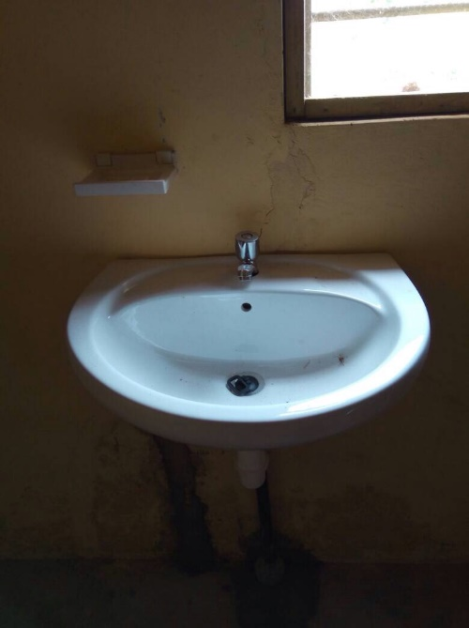 | 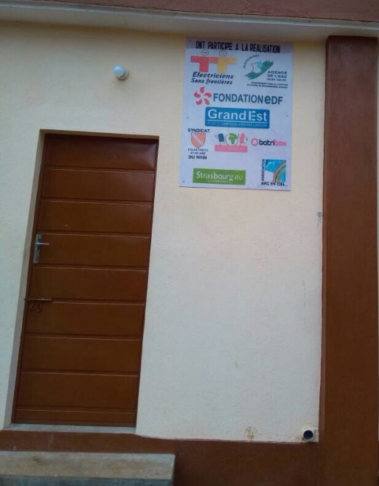
Les affiches « hygiène » Lavabo du dispensaire Affichage avec les logos des partenaires

Un grand merci à tous nos partenaires qui par leur soutien ont permis la réalisation de ce projet.
Nous avons aussi profité de notre mission à Dzogbépimé pour visiter différents sites.
Eventuels futurs projets :
Le centre de santé de Medjingni, près d’Attakpamé géré par la Fraternité des Petites Sœurs de Charles de Foucault.
Le centre de loisirs et d’orientation professionnel et le collège à Agomé-yoh près de Kpalimé.
L’institut de formation et de promotion des jeunes filles à Takoradi au Ghana, gérée par les Sœurs de l’immaculée conception.

Contre visite de projet réalisé par une équipe de la délégation d’Ille de France et sur demande de cemme-ci.
Projet PEPAGOU à Kpéta et Dzigbé dans le mont Agou.

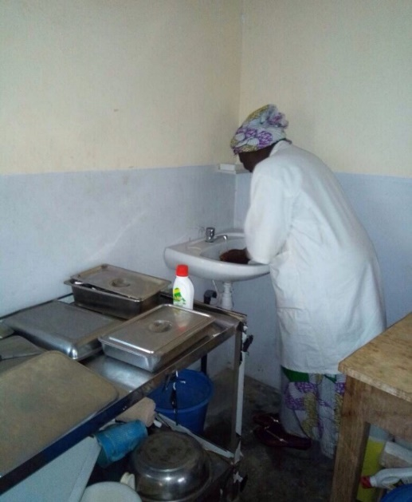 | 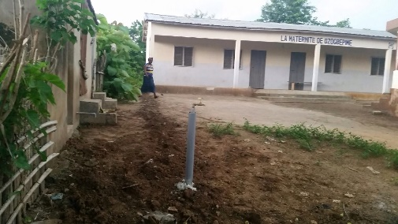 | 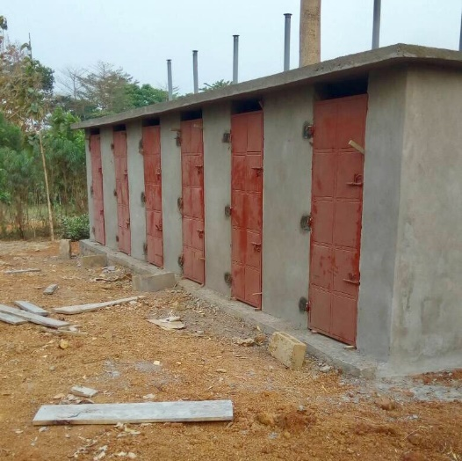
Lavabo intérieur au dispensaire Point d’eau extérieur au dispensaire Latrines de l’école
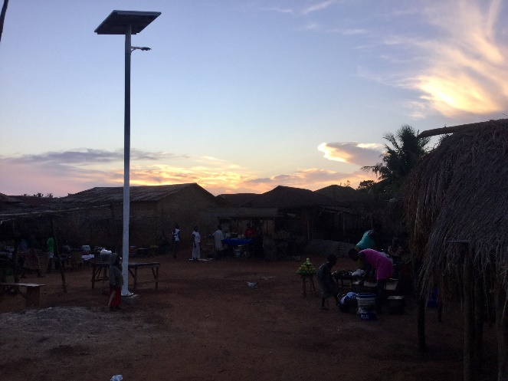 | 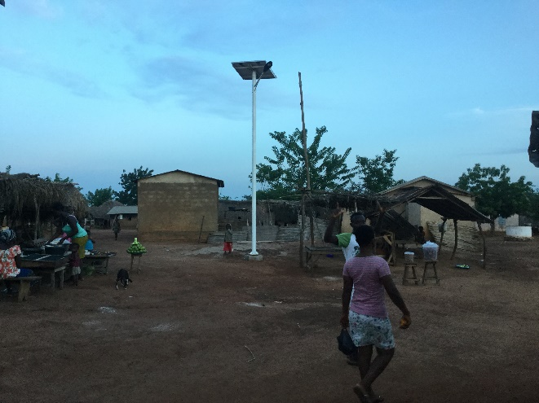
Lampadaires solaire

Laurent Dietrich – chef de projet ESF Jean Lieb – Délégué régional ESF Alsace
